Borang/Isian Laboratorium Universitas Hasanuddin
(Mohon agar diisi sesuai kondisi saat ini, dan bukan rencana)

Fakultas : Teknik
Departemen : Geologi
Nama Laboratorium (Lab) : Sedimentologi
Jenis Laboratorium : Pengujian
Nama kepala Lab : Prof. Dr. rer nat Ir. A. M. Imran
Nama Peneliti / Anggota Lab : Safruddim, S.T., M. Eng

Nama Laboran : Haidir

Nama Teknisi : Kadir

Klasifikasi Laboratorium (Lingkari yang sesuai) :
- Lab monodisiplin tingkat Departemen yang dikelola oleh satu Departemen
- Lab multidisiplin tingkat fakultas yang dikelola oleh lebih dari satu jurusan
- Lab monodisiplin universitas, yang skala pelayanannya meliputi berbagai fakultas dan lembaga luar universitas dikelolah oleh universitas
- Lab mono-disiplin tingkat universitas dikelolah oleh satu atau lebih dari satu fakultas.

- Persyaratan Umum
- Kompetensi Laboratorium
Uraikan sejarah pembentukan laboratorium, roadmap penelitian serta informasi lainnya yang menjelaskan kompetensi laboratorium

- Sumber Daya Manusia
- Dosen
Prof. Dr. rer nat. Ir. A.M. Imran : Kepala Lab
Safruddim, S.T., M. Eng : Anggota

- Laboran
Haidir

- Teknisi
Kadir

- Prasarana Ruangan
Uraikan prasarana pendukung berupa ruangan yang dimiliki oleh Laboratorium bisa terdiri dari:
- Ruang Dosen : 2
- Ruang Riset (Ruang Mukim) : 1
- Ruang Laboratorium : 1
- Ruang Asisten dan Teknisi : 1
- Ruang Simulasi : 0

- Instrumen/Peralatan
Uraikan Instrumen/peralatan yang dimiliki laboratorium seperti pada tabel berikut (disertai gambar alat)
Tabel 1 Ketersediaan peralatan / instrument lab
Nama Instrumen | Spesifikasi | Jumlah | Fungsi | Kondisi
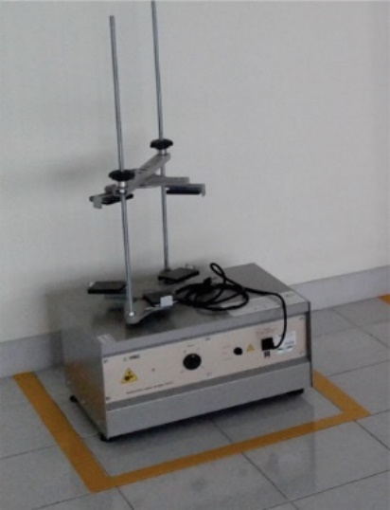 | Particle size distribution set | 1 | Untuk melakukan analisis ukuran butir  (grain size) | Baik
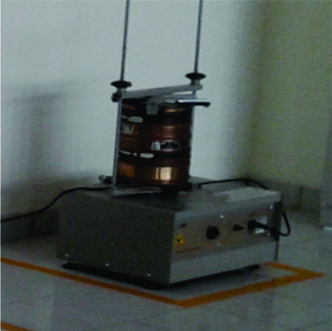 | Particle size distribution set | 1 | Untuk melakukan analisis ukuran butir  (grain size) | Baik
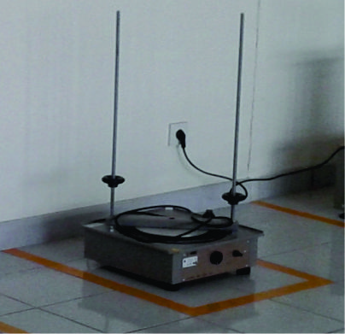 | Particle size distribution set | 1 | Untuk melakukan analisis ukuran butir  (grain size) | Baik
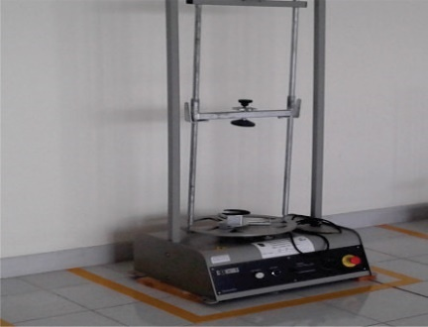 | Particle size distribution set | 1 | Untuk melakukan analisis ukuran butir  (grain size) | Baik
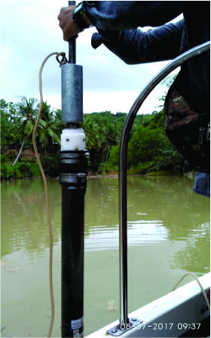 | Universal Percussion Corer | 5 | Pengambilan sampel core sedimen  khususnya di danau dan perairan dangkal | Baik
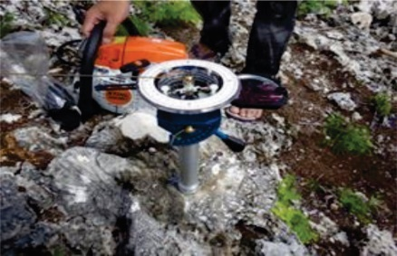  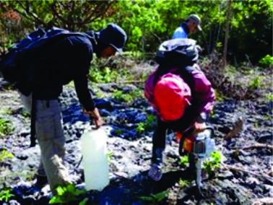 | Core Drilling Machine 45-C0330, 45-C0346 | 1 | Untuk membuat Core Sample Batuan  diameter 2 inch | Baik
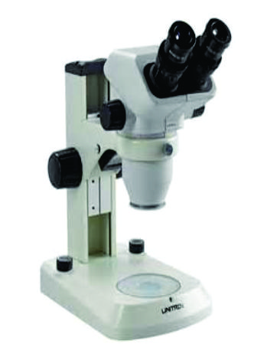 | Stereo Microscop  SMZ 745 | 2 | Untuk melakukan pengamatan  mikroskopis solid sampel dan specimen | Baik
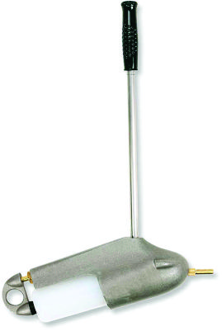 | Sediment Sampler DH - 48 | 5 | Melakukan pengambilan sampel sedimen  suspended pada perairan dang | Baik
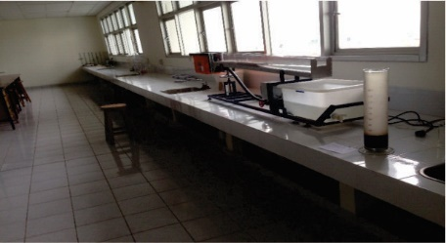 | Sediment Transport Demontration Channel S8-Mkll | 1 | Untuk melakukan simulasi sediment  transport | Kurang Baik
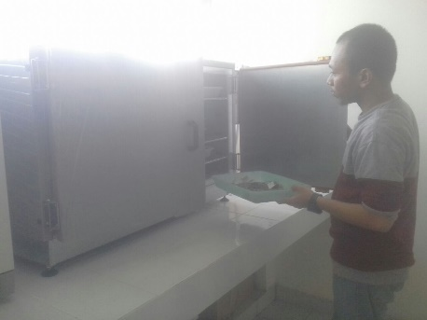 | Programmable Oven 10-D1391/AD | 1 | Untuk pengeringan dan vacuum sample  batuan | Baik
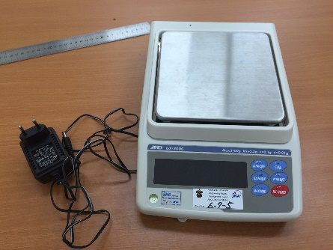 | Digital Balance GF-2000 | 2 | Untuk menakar berat sampel | Baik
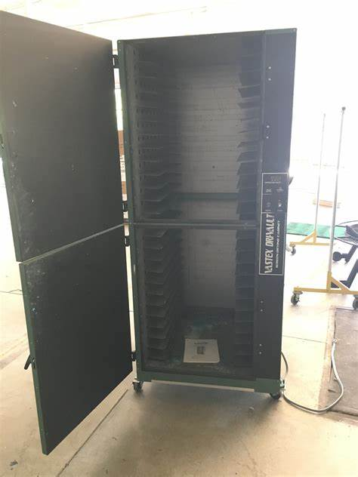 | Drying Cabinet  DX-126 | 1 | Tempat penyimpanan | Baii

- Sumber Pendanaan
Uraikan Sumber pendanaan untuk pengelolaan kegiatan dari Laboratorium selama kurun waktu 6 tahun (2017-2022) berasal dari penelitian dosen, pengabdian pada masysrakat dan kerjasama.

Tabel 2 Sumber Pendanaan Laboratorium Periode 2017-2022
No | Jenis Kegiatan | Sumber Pendanaan | Besaran Dana  (RP)
A. | Penelitian Dosen
1. | Hibah Penelitian Profesorship Unhas (2017):  Perilaku Kontaminan pada Tanah Sekitar Tempat Pengelolaan Sampah Antang, Kota Makassar, Sulawesi Selatan | UNHAS
2. | Hibah Penelitian Profesorship Unhas (2018):  Rekonstruksi Endapan Laut Sedimen Purba Danau Tempe, Sulawesi Selatan. | UNHAS
3. | Hibah: Penelitian Dosen Pemula Unhas (2018): Karakteristik Batupasir Paremba Pada Kompleks Bantimala, Implikasinya Terhadap Eksplorasi Migas Kawasan Timur Indonesia | UNHAS | 20.000.000
4 | Hibah Penelitian Dosen Pemula Unhas (2021):  Karakteristik Morfologi dan Sedimen dasar laut, Implikasinya terhadap bencana Abrasi Pantai Galesong Kabupaten Takalar. | UNHAS | 17.500.000
5 | Hibah Penelitian LBE 2022:  Identifikasi Material Antropogenic Pada Sedimen Permukaan Danau Sidenreng, Sulawesi Selatan" | UNHAS | 8.000.000
B. | Pengabdian pada Masyarakat
C. | Kerjasama
1
- Persyaratan Khusus
- Pelayanan Praktikum
Uraikan layanan praktikum yang dilaksanakan di laboratorium, seperti pada Tabel berikut.

Tabel 3 Pelayanan Praktikum
No | Nama Mata Kuliah | Jumlah Mahasiswa (Praktikan) | Tahun Semester (Ganjil/genap) | Keterangan
1 | Sedimentologi A | 39 | Ganjil | Semester Awal 2021/2022
2 | Sedimentologi B | 50 | Ganjil | Semester Awal 2021/2022
3 | Geologi Dasar A | 46 | Ganjil | Semester Awal 2021/2022
4 | Geologi Dasar B | 52 | Ganjil | Semester Awal 2021/2022

- Pelayanan Riset/Penelitian
- Pelayanan Penelitian untuk Tugas Akhir Mahasiswa
Uraikan layanan riset yang dilaksanakan oleh laboratorium, seperti pada tabel berikut.
Tabel 4 Judul Tugas Akhir Mahasiswa S1, S2, dan S3
No | Nama | Judul Tugas Akhir | Pembimbing
- Tugas Akhir Mahasiswa S1 (Skripsi)
1 | Muhammad Yunus | Identifikasi Material Antropogenic Pada Sedimen Permukaan Danau Sidenreng, Sulawesi Selatan" 2022 | Prof. Dr. rer nat. Ir. A. M Imran  Safruddim, S.T., M.Eng
2 | Risqa | Alterasi Pada Batuan Gunung Api Pangkajene  Daerah Wattang Pulu Kecamatan Wattang Pulu  Kabupaten Sidenreng Rappang | Prof. Dr. rer nat. Ir. A. M Imran  Safruddim, S.T., M.Eng
3 | Hafidz | Perkembangan Biofasies Karbonat Kuarter Daerah Bira Kabupaten Bulukumba Provinsi Sulawesi Selatan | Prof. Dr. rer nat. Ir. A. M Imran,  Dr. Eng. Meutia Farida, ST, MT
 |  | Lingkungan Pengendapan Batuan Karbonat Formasi Tonasa Pada Daerah Karama  Kecamatan Bangkala Kabupaten Jeneponto  Provinsi Sulawesi Selatan | Prof. Dr. rer nat. Ir. A. M Imran,  Dr. Eng. Meutia Farida, ST, MT
II. Tugas Akhir Mahasiswa S2 (Thesis)
1 | Rifai | Distribusi dan geokimia mineral endapan sedimen Danau tempe, Sulawesi Selatan | Prof. Dr. rer nat. Ir. A. M Imran,  Dr. Eng. Meutia Farida, ST, MT
2 | Ade Perdana Suhendratman | Analisis Sedimen Kuarter Dan Zona Kerentanan Seismik Berdasarkan Pengukuran Mikrotremor  (Studi Kasus Kabupaten Gowa Dan Kota Makassar) | Prof. Dr. Rer. Nat. Ir. A.M. Imran  Dr. Eng. M. Alimuddin Hamzah, M.Sc
3 | Baso Rezky Maulana | Karakteristik Endapan Sedimen Pada Outlet Danau Tempe Prov. Sulawesi Selatan | Prof. Dr. rer nat. Ir. A. M Imran,  Dr. Eng. Meutia Farida, ST, MT
III. Tugas Akhir Mahasiswa S3 (Disertasi)
1 | Meinarni | Indikator Pengaruh Antropogenik Terhadap Kualitas Sedimen Kuarter Danau Tropis, Danau Sidenreng, Sidrap, Sulawesi Selatan | Prof. Dr. rer.nat A.M Imran  Dr. Eng Meutia Farida, ST. MT  Dr. Eng Asri Jaya, ST. MT
2 | Irsyadi Sirajuddin | Tingkat Pelapukan Batuan Dalam Pengembangan Daya Dukung Lahan Pertanian | Prof. Dr. rer nat. Ir. A. M Imran  Dr. Ulva Ria Irfan, ST. MT.  Ilham Alimuddin, ST. MGIS. PhD

- Pelayanan Penelitian untuk Dosen
Uraikan layanan riset dosen yang dilaksanakan di laboratorium seperti pada tabel berikut
Tabel 5 Judul-judul Penelitian Dosen
No | Nama Dosen | Judul Penelitian | Sumber Pendanaan
1 | Prof. Dr. rer nat. Ir. A. M. Imran | "Identifikasi Material Antropogenic Pada Sedimen Permukaan Danau Sidenreng, Sulawesi Selatan" | Unhas
2 | Dr. Ir. M. Fauzi Arifin, M.Si | "Identifikasi Material Antropogenic Pada Sedimen Permukaan Danau Sidenreng, Sulawesi Selatan" | Unhas
3 | Dr. Sultan, S.T., M.T | "Identifikasi Material Antropogenic Pada Sedimen Permukaan Danau Sidenreng, Sulawesi Selatan" | Unhas
4 | Meinarni Thamrin, S.T., M.T | "Identifikasi Material Antropogenic Pada Sedimen Permukaan Danau Sidenreng, Sulawesi Selatan" | Unhas
5 | Safruddim, S.T., M. Eng | "Identifikasi Material Antropogenic Pada Sedimen Permukaan Danau Sidenreng, Sulawesi Selatan" | Unhas
- Pelayanan Pengabdian kepada Masyarakat
- Pelayanan Pengabdian oleh Mahasiswa
Uraikan kegiatan pelayanan pengabdian pada masyarakat oleh mahasiswa yang didukung oleh personil laboratorium seperti pada tabel berikut.

Tabel 6 Judul Pengabdian Masyarakat oleh Mahasiswa
No. | Judul Pengabdian pada Masyarakat | Penanggung Jawab
1

- Pelayanan Pengabdian oleh Dosen
Uraikan kegiatan pelayanan pengabdian pada masyarakat oleh dosen yang dilaksananakan/didukung oleh personil laboratorium seperti pada tabel berikut.

Tabel 7 Judul Kegiatan Pengabdian pada Masyarakat oleh Dosen
No. | Judul Pengabdian pada Masyarakat | Penanggung Jawab
 | Survey geolistrik dan pembangunan sarana air bersih dusun Ka’nea Desa Sapanang, Kec. Binamu. Kab. Jenneponto | Safruddim
 | Survey air tanah untuk keperluan pertanian dengan menggunakan metode Geolistrik di Kabupaten Bone | Safruddim
 | Survey air tanah untuk keperluan pertanian dengan menggunakan metode Geolistrik di Kabupaten Bone | Safruddim

- Luaran
- Publikasi
Uraikan luaran publikasi yang telah dilaksanakan di laboratorium seperti pada tabel berikut

Tabel 8 Publikasi Ilmiah pada Jurnal
No. | Penulis | Judul Artikel Ilmiah | Nama Jurnal, Volume, Halaman
1 | Safruddim1*, A.M. Imran1, U.R. Irfan | Characteristics of Paremba Sandstones in Bantimala Complex:  The Implication of Oil Exploration in Eastern Indonesia | International Journal of Engineering and Science Applications  ISSN: 2406-9833 (2019)
2 | A. M. Imran, Ratna Husain L, Safruddim1, Baso Rezki Maulana | Lithogenic and Antropogenic in Surface Sediment From Outlet of Tempe  Lake, South Sulawesi | IOP Conf. Series: Earth and Environmental Science 279 (2019) 012030  doi:10.1088/1755-1315/279/1/012030
3 | Risqa Permatasyara Mu’min1, A.M. Imran2, and Safruddim2 | Sedimentation mechanism and provenance of sediment deposition in  Sidenreng Lake, Sidrap District, South Sulawesi Province | IOP Conf. Series: Earth and Environmental Science 575 (2020) 012208  doi:10.1088/1755-1315/575/1/012208
4 | Safruddim1,  A M Imran1, Busthan1, and Pachri1 | Flood and landslide vulnerability as natural hazard in Parepare  City | IOP Conf. Series: Earth and Environmental Science 235 (2019) 012079  IOP Publishing  doi:10.1088/1755-1315/235/1/012079
5

Judul-judul penelitian yang telah dipublikasikan pada Prosiding Bereputasi Nasional dan Internasional dapat dilihat secara detail pada Tabel 13 dibawah ini.
Tabel 9 Publikasi Ilmiah pada Prosiding
No | Penulis | Nama Temu Ilmiah/ Seminar | Judul Artikel Ilmiah | Waktu dan Tempat
1 | Safruddim, Nurjannah Oktorina Abdullah, A.M Imran, Ilham Alimuddin | The 5th EPI International Conference on Science and Engineering  (EICSE) 2021 | Morphological and Seabed Sediment Characteristics, and Its Implications for the  Abrasion Phenomenon of Galesong Beach, Takalar Regency, South Sulawesi Province | Fakultas teknik Unhas.  September 28-29, 2021
- Haki/Paten
Uraikan jenis HAKI/Paten yang telah dihasilkan di laboratorium

- Produk
Uraikan jenis produk teknologi yang telah dihasilkan di laboratorium.

- Layanan Analisis (Klien Luar)
Uraikan jenis layanan pengujian yang telah dilaksanakan di laboratorium seperti pada tabel berikut.

Tabel 10 Layanan pengujian
No. | Jenis Layanan | Instansi | Biaya (RP) | Waktu

Uraikan daftar biaya pengujian yang ditetapkan di laboratorium, seperti pada tabel berikut.

Tabel 11 Daftar Biaya Pengukuran/Pengujian Laboratorium
No. | Jenis Pengukuran/Pengujian | Biaya  (Rp)

- Persyaratan Tambahan
- Dokumen Mutu
Uraikan dokumen-dokumen yang tersedia di laboratorium seperti contoh pada tabel berikut

Tabel 12 daftar Dokumen Penjaminan Mutu
No. | Nama Dokumen | Fungsi
1. | Standar Operasional Prosedur (SOP) | Standar Pelayanan Kegiatan di Laboratorium
- SOP Layanan Penggunaan Laboratorium untuk Praktikum
- SOP Layanan Penggunaan Laboratorium untuk Penelitian
- SOP Layanan Penggunaan Laboratorium untuk Pengabdian pada Masyarakat
- SOP Penggunaan dan Peminjaman Alat Laboratorium
- SOP Perbaikan dan Perawatan Alat Laboratorium
2. | Modul Praktikum Kualitas Udara | Penuntun dalam pelaksanaan praktikum kualitas udara
3. | Modul Praktikum Kebisingan | Penuntun dalam pelaksanaan praktikum kualitas udara
4. | Instruksi Kerja  - Uji Kualitas Udara  - Uji Tingkat Kebisingan | Penuntun Penggunaan Alat Pengujian Kualitas Udara dan Tingkat Kebisingan
5. | Metode Uji  - Uji Kualitas Udara  - Uji Tingkat Kebisingan | Metode Pengujian Kualitas Udara dan Tingkat Kebisingan

- Kerjasama
- Dalam Negeri
Uraikan kegiatan kerjasama Dalam Negeri yang pernah dilakukan di Laboratorium seperti pada tabel berikut.

Tabel 13 Kegiatan Kerjasama Dalam Negeri
No. | Jenis Kegiatan | Instansi | Waktu
1 | Kerjasama Praktikum Sedimentologi dengan Universitas Bosowa Makassar | Universitas Bosowa Makassar | 3 bulan
2 | Kerjasama Praktikum Sedimentologi dengan Universitas Tadulako Sulawesi Tengah | Universitas Tadulako, Palu Sulawesi Tengah | 1 bulan

- Luar Negeri
Uraikan kegiatan kerjasama Luar Negeri yang pernah dilakukan di Laboratorium seperti pada tabel berikut.

Tabel 14 Kegiatan Kerjasama Luar Negeri
No. | Jenis Kegiatan | Instansi | Waktu

Buat Uraian Singkat (max 250 kata): “Urgensi – mengapa Lab ini Penting”:
Laboratorium ini sangat penting terutama dalam ilmu Geologi, khususnya dalam penelitian terkait kondisi sedimen dalam suatu daerah. Kondisi sedimen pada lingkungan laut, danau, darat dan lingkungan batuan karbonat.

Gowa, 2022
Mengetahui,
Ketua Departemen Kepala Laboratorium

( ) ( ) NIP NIP.

Mengetahui,
Dekan Fakultas

( )
NIP

